**Vielen Dank**

**für**

**Ihr Interesse**

**und**

**Ihre Unterstützung!**

C:\Users\sekretariat1.PC617385\AppData\Local\Microsoft\Windows\Temporary Internet Files\Content.IE5\H7FH6ZK3\MC900345539[1].wmf

**Förderverein**

**Mittelpunkt-Grundschule**

**Hungen e.V.**

**Förderverein der**

**Mittelpunkt-Grundschule Hungen e.V.**

**35410 Hungen**

**Der Vorstand des Fördervereins:**

**1. Vorsitzender:**

**Mario Weil**

**Kassenwartin:**

**Nicole Zschiedrich**

**Schriftführerin:**

**Anke Limper**

**Beisitzer:**

**Josephin Seliger**

**Heiko Lederer**

**Steffen Redetzky**

**Beiträge:**

**Familien, mindestens 15,00 €**

**Erwachsene, mindestens 10,00 €**

**juristische Person, mindestens 20,00 €**

**Bei Fragen, Ideen, Wünschen oder Anregungen bitte uns einfach ansprechen. Vielen Dank!**



**Wieso?**

**Weshalb?**

**Warum?**

**Wer nicht fragt …**

**Der Förderverein der**

**Mittelpunkt-Grundschule Hungen e.V.**

**stellt sich vor**

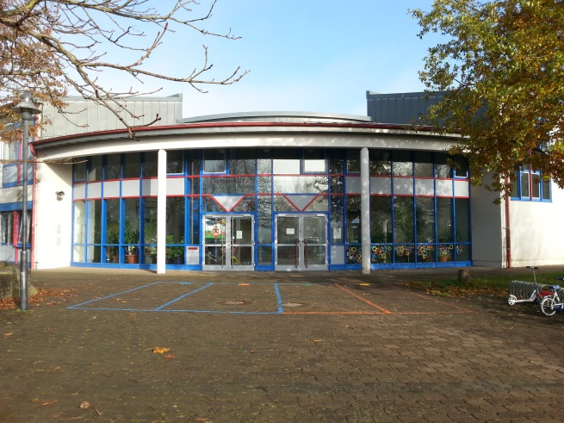

**Wer sind wir?**

**Der Förderverein der**

**Mittelpunkt-Grundschule Hungen wurde im**

**Mai 2008 von**

**engagierten Eltern und Lehrkräften gegründet.**

**Der Förderverein ist mittlerweile ein fester**

**und unverzichtbarer**

**Bestandteil der Schule.**

**Was wollen wir?**

**Wir unterstützen die Grundschule**

**unter anderem:**

* **durch Planung und Gestaltung von**

**Schulfesten, Einschulungsfeiern**

* **bei der Durchführung von Schul-**

**Veranstaltungen, Projekttagen**

* **bei Vorträgen und Veranstaltungen**

**für Eltern und Kinder**

* **bei der Durchführung von Arbeits-**

**Gemeinschaften**

* **durch die Bereitstellung finanzieller**

**Mittel für die Schülerbücherei,**

**Bastelmaterial, Pausenspielgeräte…**

* **Bezuschussung von Klassenfahrten und anderen Klassenausflügen**
* **durch finanzielle Unterstützung von**

**Betreuungsangeboten**

**Was können Sie tun?**

**Werden Sie Mitglied im Förderverein der Mittelpunkt-Grundschule Hungen und helfen Sie uns durch Ihren Jahresbeitrag.**

**Sie können uns auch gerne mit einer einmaligen Spende unterstützen. Unser Verein ist als gemeinnützig anerkannt und zur Ausstellung von Spendenbescheinigungen berechtigt.**

**Bieten Sie eine Arbeitsgemeinschaft für Kinder an. Wir helfen Ihnen gerne bei der Umsetzung Ihrer Ideen.**

**Auch über Ihre aktive Mithilfe bei Aktivitäten oder über Ihre Anregungen freuen wir uns!**

C:\Users\sekretariat1.PC617385\AppData\Local\Microsoft\Windows\Temporary Internet Files\Content.IE5\H7FH6ZK3\MC900345539[1].wmf